Лабораторная работа №4
Моделирование финансово-экономической деятельности вновь создаваемого производственного предприятия средствами программы Project Expert

Цель: получить навыки создания имитационной модели конкретного инвестиционного проекта и оценки полученных экономических показателей
- Постановка задачи.
Смоделировать проект создания новой фирмы по производству персональных компьютеров <ПК>. Проект рассчитан на реализацию с 01.01.2002г. по .31.12,2003г. В результате маркетингового исследовании принято решение организовать производство двух типов ПК - Pentium III и Pentium IV и установить цену для них 450 и 700 долларов
2. Ввод данных
В диалоговом окне Заголовок введите длительность проекта 2 года, в диалоговом окне Список продуктов введите два продукта ПК Pentium III с началом продаж 01.07,2002 и Pentium IV с началом продаж 01.08.2002. В диалоговом окне Отображение данных введите отображение данных по месяцам до 2002г. (включительно) и по кварталам до 2003г. [включительно). Валютный курс установить 30.60 руб. за I долл Курсовую инфляцию установите на уровнях 8% в 2002г. и 6% в 2003г.
Далее введите Календарный план работ по проекту создании компьютерной фирмы, включающий следующие этапы:
- Объединенный этап Подготовительные работы, включающий этапы:
- Оформление лицензии (15 дней с 01.01,2002 стоимостью 10 000 руб.);
- Маркетинговые исследования (30 дней с 01.01.2002 стоимостью 100 000 руб.)
- Разработка проекта (27 дней с 01.02.2002 стоимостью 150 000 руб.).
(Для создания объединенного этапа следует выделить этапы второго уровня и нажать кнопку Сгруппировать на панели инструментов окна Календарный план. Введенный в окно Календарный план список этапов показан на рис.1. )
- Объединенный этап Создание компьютерного центра, включающий этапы:
- Аренда помещении для центра на 2 года (15 дней с 01.03.2002 стоимостью 5000 долл.);
- Ремонт и модернизация помещения (30 дней с 16.03.2002 стоимостью
132 000 руб.);
- Приобретение и монтаж оборудования (30 дней с 16.04.2002 стоимостью 4800 долл.);
- Подбор и принятие на работу персонала (20 дней с 10.04.2002 стоимостью 15000 руб.).
- Объединенный этап Сборка и тестирование опытных образцов, включающий этапы:
- Приобретение комплектующих изделий (16 дней с 15.05.2002 стоимостью 2250 долл.);
- Сборка и тестирование ПК Pentium III (29 дней с 01.06.2002 стоимостью 8000 руб.);
- Сборка и тестирование ПК Pentium IV (29 дней с 01.07.2002 стоимостью 10000 руб.).
- Производство [ПК Pentium III] (Для ввода этапов Производство воспользуйтесь специальной кнопкой панели инструментов «Добавить производство» - в появившемся диалоговом окне указать дату начала производства и установить флажок привязать дату на продаж к дате начала производства.
- Производство [ПК Pentium IV]
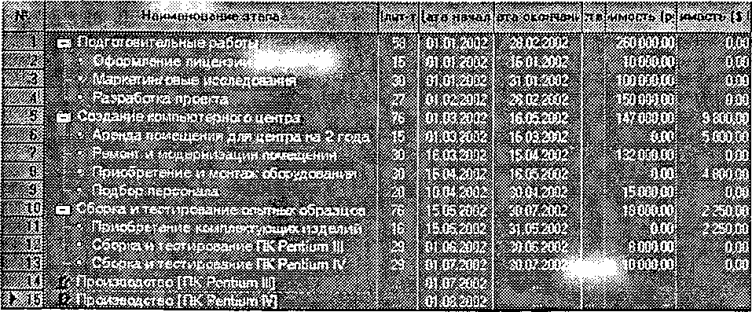
Рисунок 1 – Список этапов проекта
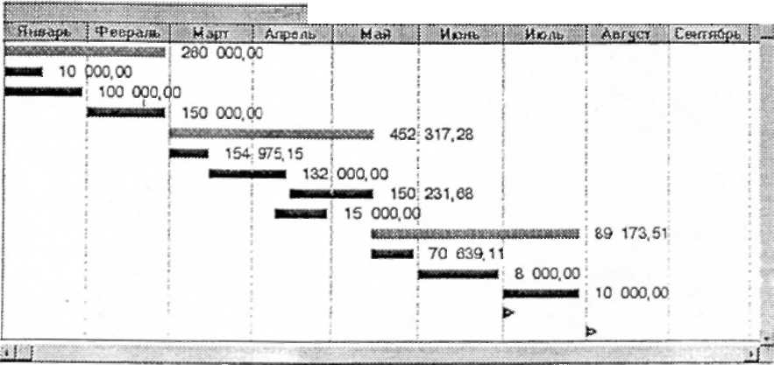
Рисунок 2 – Диаграмма Ганта для проекта создания компьютерной фирмы
На диаграмме Гантта (рис.2.), отображено особое обозначение этапов производства (треугольники в нижней части диаграммы). Справа от прямоугольников, характеризующих последовательность и длительность это указаны стоимости этапов, в рублях, при этом стоимости этапов, указанные при описании этапов в дол. автоматически преобразуются в рубли по заданному курсу.
В модуле План сбыта введите цены компьютеров (450 и 700 долл.), а также планируемые объемы сбыта ПК Pentium III планируется выпуск 240 шт. ежемесячно в течение 12 месяцев с наращиванием и спадом объёмов производства в течение двух месяцев. Для ввода объемов производства удобно воспользоваться кнопкой Быстрого ввод в диалоговом окне План сбыта. Вид диалогового окна Быстрый ввод объема продаж для рассматривав случая показан на рис.3.
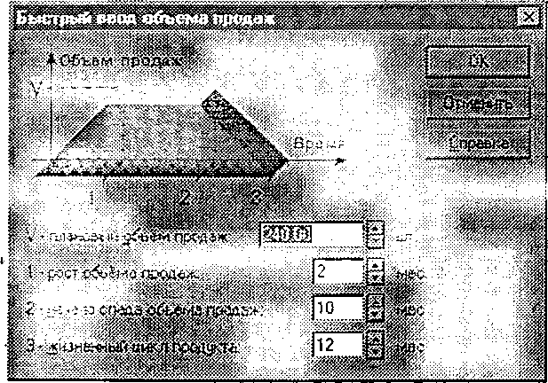
Рисунок 3 – Окно быстрого ввода объема продаж для компьютера ПК Pentium III.
Этим окном удобно пользоваться для ввода объемов продаж, когда планируемые объемы продаж близки форме к линии, показанной на рис.4. В ином случае планируемые объемы продаж можно ввести непосредственно клавиатуры для каждого месяца жизненного цикла. Именно таким способом следует вести данные по планируемому объемам продаж компьютера ПК Pentium IV: 80 шт. в течение 11 месяцев и 160 шт. в течение следующего периода времени до конца проекта со спадом объема за 1 месяц до конца проекта.
Затем в модуле План производства введите для компьютеров ПК Pentium Ш и ПК Pentium IV следующие величины "суммарных прямых издержек": по материалам 300 и 500 долл.. по сдельной зарплате - 1800 и 2000 руб по другим издержкам 450 и 500 руб. Установим также производственный цикл равный нулю На вкладке Графического производства установите флаг на режиме Неограниченное производство (означает, что производство способно реализовать планируемые объемы продаж).
3. Расчет показателей.
После завершения создания модели выполнить расчет проекта и провести анализ дефицита наличных средств проекта с помощью кнопки Дефициты диалогового окна Займы. Полученный дефицит удобно характеризовать графиком, показанным на рис.4.
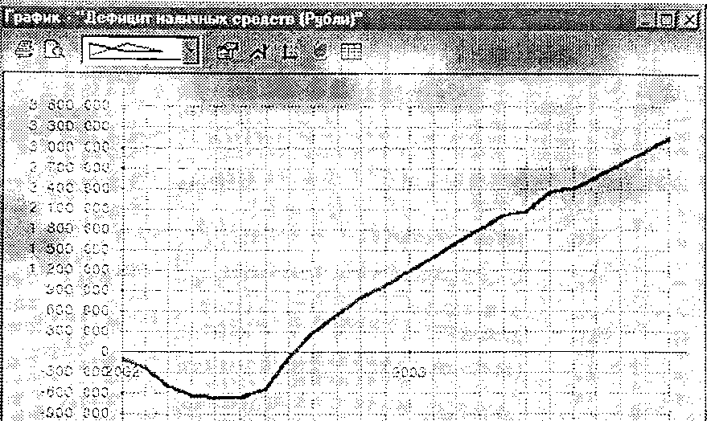
Рисунок 4 – Дефицит наличных средств проекта.
Для построения такого графика следует выделить соответствующую строку данных вызвать контекстное меню и выбрать команду График. Рис.5. Диалоговое окно Подбор кредита.
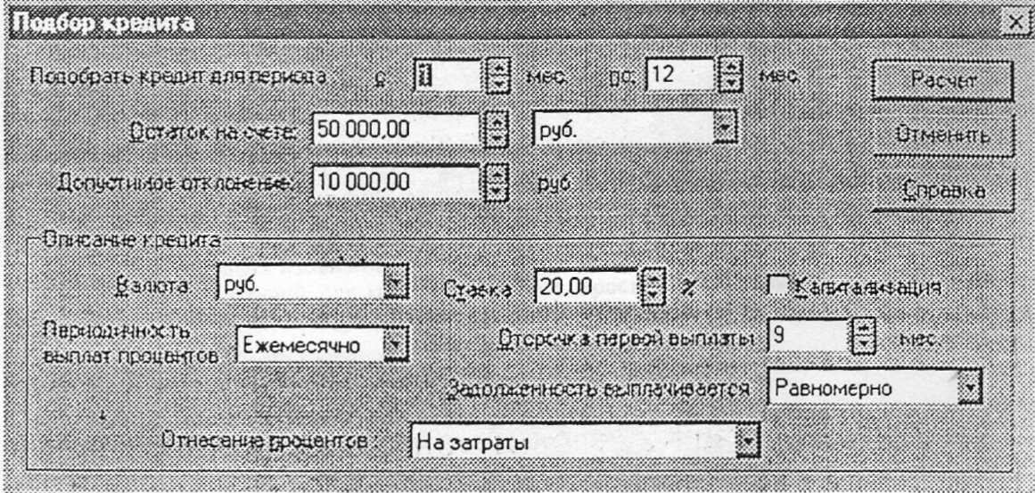
Рисунок 5 – Диалоговое окно Подбор кредита.
В программе Project Expert предусмотрена возможность автоматического подбора наилучших условий финансирования проекта, обеспечивающих отсутствие дефицита наличности при минимальных величинах кредита. Для реализации этой процедуры следует нажать кнопку Подбор в диалоговом окне Займы и в появившемся окне ввести необходимые данные, что показано для рассматриваемого проекта на рис.5. Следует отметить, что в данном случае решено предусмотреть остаток на счете 50000 руб. для уменьшения риска необходимости дополнительных затрат наличных средств.
В результате автоматического подбора условий финансирования проекта получены результаты, показанные на рисунке 6.
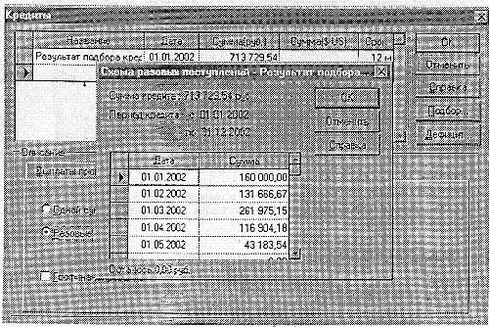
Рисунок 6 – Результаты подбора кредита для финансирования проекта.
Из таблицы Прибыли-Убытки раздела Результаты можно получить следующий график чистой прибыли проекта в (руб.). показанный на рис.7.
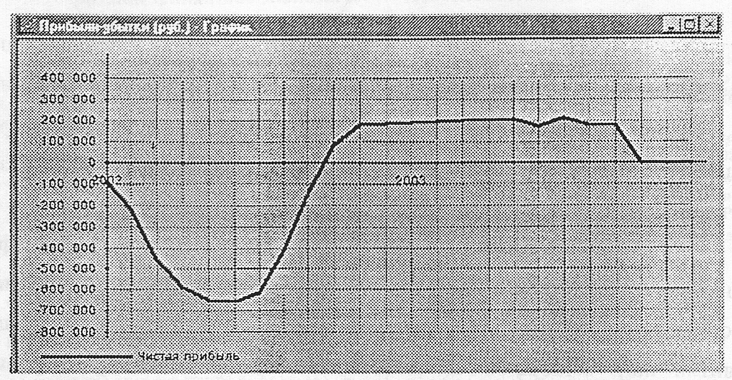
Рисунок 7 – График изменения чистой прибыли проекта (в руб.)
Показатели эффективности инвестиций для рассматриваемого проекта приведены на рис.8. Эти показатели являются достаточно высокими.
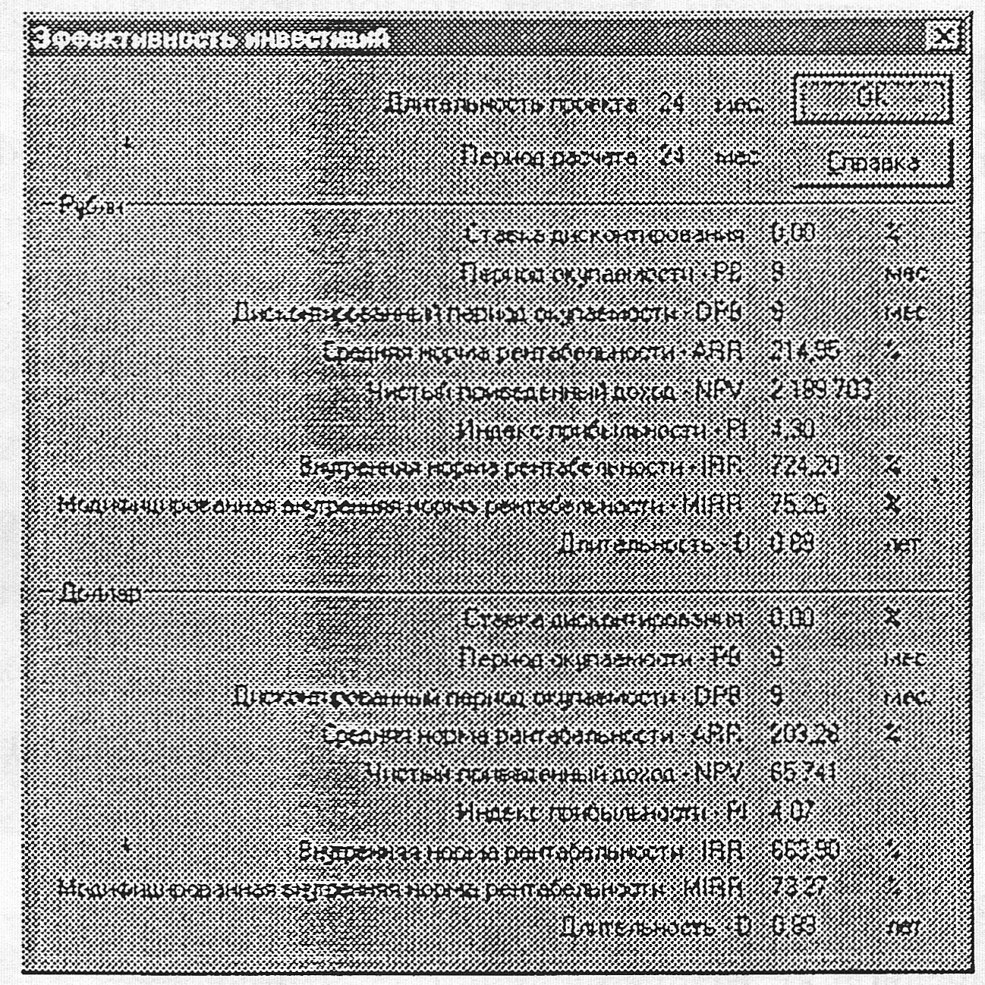
Рисунок 8 – Показатели эффективности инвестиций для проекта.
4. Анализ чувствительности.
Произведите анализ чувствительности проекта к возможным изменениям ряда факторов: объема сбыта, цены сбыта и ставки налогов. Результаты анализа влияния этих факторов на индекс прибыльности отобразите на графике

